TERMITES

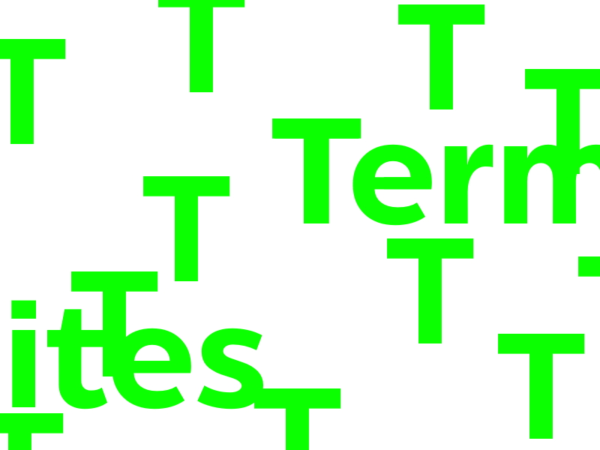
Après le Festival AIR (2017) et le Festival du Temps et du Silence (2018), la compagnie Baobab – Création multidisciplinaire est de retour avec un troisième projet commissarié ponctuel (édition unique), dans le cadre de l’initiative Quand l’art prend l’air (en lien avec le Conseil des arts de Montréal).

Termites est un projet commissarié à teneur socio-politique : il sera constitué de micro-interventions dans l'espace public. Pendant une fin de semaine entière, l'événement proposera de multiples interventions d'art action infiltratif dans trois arrondissements du Grand Montréal.

Les termites sont des insectes sociaux et organisés (comme les fourmis) pouvant causer de grands dégâts à des structures en apparence solide. Une maison peut s'écrouler sans crier gare après avoir vu sa charpente être rongée par les termites pendant plusieurs mois. Puisque l'art action infiltratif est une performance ébranlant le quotidien et les structures de pouvoir, l'image des termites prend tout son sens dans ce que cette forme a de subversif et de potentiellement révolutionnaire dans la prolifération. C’est pourquoi nous sommes particulièrement intéressés par les œuvres radicales, directes, confrontantes.

L'événement se déroulera sur une fin de semaine entière (des projets pouvant être présentés à toute heure de la journée) pendant le mois de septembre 2021 (dates à confirmer). Nous n'avons pas un nombre préétabli de projets que nous désirons soutenir. La programmation se fera organiquement en fonction des propositions reçues et sélectionnées.

Termites est un projet à vocation socio-politique qui évaluera les propositions de performances selon les critères suivants :
- La performance devra être de type infiltrative (la durée de la performance importe peu).
- La performance devra cibler une thématique critiquant la défaillance d’un des systèmes suivants (sans s'y restreindre) : politique, juridique, urbanistique, social, médiatique, écologique, administratif, etc.
- La performance ne devra pas avoir été exécutée auparavant.
- Puisque nous désirons que les performances soient accessibles, elles devront se dérouler à une distance raisonnable des transports en commun (dans le cas des demandes où le lieu est prédéfini par les créateur.trices).

- Faisabilité : la performance ne devra pas faire appel à des besoins techniques que le.la performeur.euse ne saurait fournir elle/lui-même (la compagnie Baobab – Création multidisciplinaire s'engage néanmoins à fournir un système de son sans fil, si nécessaire).

Nous recherchons des projets qui sont ouvertement critiques, rigoureux dans la pensée et simples dans l’exécution.

L'appel de candidatures est ouvert à toutes les formes d'art qui s'inscrivent dans notre perspective. Le festival se veut être un espace de réflexion et d’action avec une approche queer, décoloniale et socialement inclusive. L'appel concerne toutes les communautés (LGBTQQAI2SAA+, peuples autochtones, artistes vivant avec un handicap, BIPOC).

Chaque projet sélectionné se verra attribuer un lieu extérieur dans l’un des trois arrondissements (à définir), une date et une heure. Si vous avez un lieu précis en tête pour votre projet, vous êtes invité.es à nous le faire savoir dans votre candidature. Merci de nous indiquer si vous avez des restrictions ou des indisponibilités dans les fins de semaine du mois de septembre 2021.

Chaque projet recevra un cachet de 500 $ (qui inclut la création et la présentation de la performance).

Pour participer au projet Termites, merci de nous faire parvenir dans l'ordre suivant (en un seul dossier PDF) à l'adresse lestermites@hotmail.com :
1- Description du projet/idée (plus ou moins 500 mots, selon vos besoins) OU une présentation vidéo de 5 minutes maximum nous expliquant votre projet si vous êtes moins à l'aise à l'écrit - merci de nous envoyer un lien google drive (ou son équivalent - youtube/vimeo, pour autant que ce soit une vidéo mise en ligne et non à télécharger).
2- Discipline(s) abordée(s)
3- Durée envisagée (approximatif)
4 -Quelques images d'inspiration en lien avec votre idée et son exécution
5- Coordonnées du responsable*

* IMPORTANCE DE L'ANONYMAT : Merci d'inclure les informations permettant de vous identifier seulement à la fin du document et non au début. Nous voulons sélectionner les projets en fonction de la pertinence et de la force des idées, non en fonction de la personne déposant le projet. Par souci de transparence, le comité traitera chaque projet comme anonyme. Si le projet est sélectionné, le nom sera dévoilé aux membres du comité.
La date limite pour déposer un (ou des) projet(s) est le mercredi 14 avril 2021 à minuit.
Les projets sélectionnés recevront une réponse d'ici le 1er juin 2021.
Les propositions seront évaluées par un comité composé d'artistes et de non artistes, en adéquation avec la diversité qui représente notre société. La composition du comité sera dévoilée lors de l'envoi des réponses.

Si vous désirez obtenir une version anglaise de l'appel, écrivez-nous et nous vous le ferons parvenir !

